基于LDC1000电感数字转换器的自动循迹小车

一、选题简介
- 设计背景
设计制作一个自动循迹小车。小车采用一片 TI 公司 LDC1314 或 LDC1000 电感数字转换器作为循迹传感器以及采用TI芯片作为主控MCU，在规定的平面跑道自动按顺时针 方向循迹前进。跑道的标识为一根直径0.6~0.9mm的细铁丝，按照图1的示意尺寸，用透明胶带将其贴在跑道上。图中所有圆弧的半径均为为20cm±2cm。
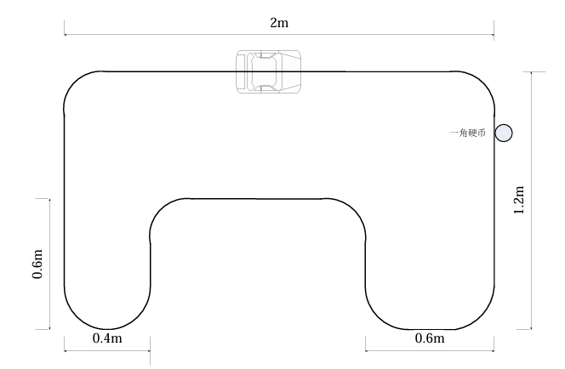
- 作品简介
    - 功能简介
（1）在图1小车所在的直线区任意指定一起点（终点），小车依据跑道上设置的铁丝标识，自动绕跑道跑完一圈。时间不超过10分钟。小车运行时始终保持轨迹铁丝位于小车垂直投影之下。
（2）实时显示小车行驶的距离和运行时间。
（3）在任意直线段铁丝上放置4个直径约19mm的镀镍钢芯硬币（第五套人民 币的1角硬币），硬币边缘紧贴铁丝，如图1所示。小车路过硬币时能够发 现并发出声音提示。
    - 作品简要框图
